虚线第2课时　函数单调性的应用



类型1　已知单调区间求参数

例1　已知函数*f*(*x*)＝*x*3－*ax*－1.

(1) 若*f*(*x*)在区间(1，＋∞)上为增函数，求*a*的取值范围；

(2) 若*f*(*x*)的单调减区间为(－1，1)，求*a*的值．

【解析】 (1) 因为*f*′(*x*)＝3*x*2－*a*，且*f*(*x*)在区间(1，＋∞)上为增函数，所以*f*′(*x*)≥0在(1，＋∞)上恒成立，即3*x*2－*a*≥0在(1，＋∞)上恒成立，所以*a*≤3*x*2在(1，＋∞)上恒成立，所以*a*≤3，即*a*的取值范围是(－∞，3].

(2) 因为*f*(*x*)＝*x*3－*ax*－1，

所以*f*′(*x*)＝3*x*2－*a*，由题意知*a*>0.

由*f*′(*x*)<0，得－<*x*<，

所以*f*(*x*)的单调减区间为.

又因为*f*(*x*)的单调减区间为(－1，1)，

所以＝1，即*a*＝3.

规律总结：若*f*(*x*)的单调增(减)区间为*D*，①当区间*D*的端点值是*f*′(*x*)＝0的两根；②当*f*(*x*)在区间*I*上单调递增(减)，则可得*I**D*或*f*′(*x*)≥0(*f*′(*x*)≤0)且*f*′(*x*)不恒为零．

类型2　利用单调性比较大小

例2　(多选)下列判断正确的是(　　)

A. >ln 2 B. ln 2<ln C. ln 2< D. 2>5

【答案】 ABC

【解析】 构造函数*f*(*x*)＝，所以*f*′(*x*)＝，当*x*∈(0，e)时，*f*′(*x*)>0，函数*f*(*x*)是增函数，当*x*>e时，*f*′(*x*)<0，函数*f*(*x*)是减函数．因为9>8，所以ln 9>ln 8，即2ln 3>3ln 2，所以>ln 2，所以A正确；因为e>>2，所以*f*>*f*(2)，所以>，所以ln 2<

ln .所以B正确；因为*f*(2)<*f*(e)＝，所以<，所以ln 2<，所以C正确；因为e>>2，所以*f*()>*f*(2)，所以>，所以2ln >ln 2，所以ln 5>ln 2，所以5>2，所以D错误．

规律总结：一般利用函数单调性比较大小，需要根据所给式子结构匹配或构造到相应函数，求得单调性之后比较．

类型3　利用单调性解不等式

例3　已知函数的定义域为R，*f*(2)＝－1，对任意*x*∈R，*f*′(*x*)<－1，则*f*(*x*)>1－*x*的解集为(　　)

A. (－∞，2) B. (2，＋∞) C. (－1，1) D. (1，＋∞)

【答案】 A

【解析】 令*g*(*x*)＝*f*(*x*)＋*x,* 因为对任意*x*∈R，*f*′(*x*)<－1, 所以*g*′(*x*)＝*f*′(*x*)＋1<0，即*g*(*x*)在R上单调递减. 又因为*f*(2)＝－1，所以*g*(2)＝*f*(2)＋2＝1.由*f*(*x*)>1－*x*，可得*f*(*x*)＋*x*>1，即*g*(*x*)>*g*(2), 所以*x*<2，即不等式*f*(*x*)>1－*x*的解集为(－∞，2).

例4　设函数*f*′(*x*)是奇函数*f*(*x*)的导函数，*f*(－1)＝0，当*x*>0时，*xf*′(*x*)－*f*(*x*)<0，则使得*f*(*x*)>0成立的*x*的取值范围是(　　)

A. (－1，0)∪(1，＋∞) B. (－∞，－1)∪(0，1)

C. (－∞，－1)∪(－1，0) D. (0，1)∪(1，＋∞)

【答案】 B

【解析】 设*g*(*x*)＝，则*g*′(*x*)＝.因为当*x*>0时，*xf*′(*x*)－*f*(*x*)<0，所以当*x*>0时，*g*′(*x*)<0，此时函数*g*(*x*)为减函数．因为*f*(*x*)是奇函数，所以*g*(*x*)＝是偶函数，即当*x*<0时，*g*(*x*)为增函数．因为*f*(－1)＝0，所以*g*(－1)＝*g*(1)＝0.当*x*>0时，*f*(*x*)>0等价于*g*(*x*)＝>0，即*g*(*x*)>*g*(1)，此时0<*x*<1.当*x*<0时，*f*(*x*)>0等价于*g*(*x*)＝<0，即*g*(*x*)<*g*(－1)，此时*x*<－1.综上，原不等式的解集为(－∞，－1)∪(0，1).

规律总结：与导函数*f*′(*x*)相关的不等关系，往往需要根据求导法则的结构特点构造新函数*g*(*x*)，将条件中的不等式转化为*g*′(*x*)的正负情况，进而借助*g*(*x*)单调性解决相关问题．



一、 单项选择题

1. 已知定义域为R的函数*f*(*x*)的导函数的图象如图所示，则以下函数值的大小关系一定正确的是(　　)

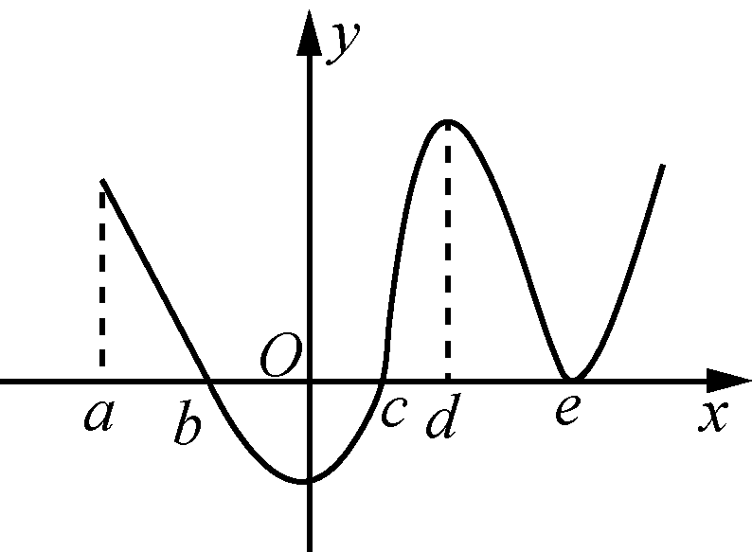

(第1题)

*A*. f(a)>f(b)>f(0) *B*. f(0)<f(c)<f(d)

*C*. f(b)<f(0)<f(c) *D*. f(c)<f(d)<f(e)

【答案】 *D*

【解析】 由函数f(x)的导函数图象可知，函数f(x)在(a，b)，(c，＋∞)上单调递增，在(b，c)上单调递减，所以f(a)<f(b)，故*A*错误；f(b)>f(0)>f(c)，故*B*和*C*错误；f(c)<f(d)<f(e)，故*D*正确．

2. 已知函数y＝x2－a *ln* x－2x在上单调递增，则实数a的取值范围为(　　)

*A*. *B*. (－∞，－1] *C*. [1，＋∞) *D*. [0，1)

【答案】 *B*

【解析】 y′＝x－－2，若函数y＝x2－a *ln* x－2x在上单调递增，则x－－2≥0在上恒成立，即x－2≥，即a≤x2－2x在上恒成立．令f(x)＝x(x－2)＝(x－1)2－1，x∈，其图象的对称轴是x＝1，故f(x)在上单调递减，在(1，＋∞)上单调递增，故f(x)*min*＝f(1)＝－1，故a≤－1.

3. 若函数y＝x3＋x2＋mx＋2是R上的单调函数，则*m*的取值范围是(　　)

A. (－∞，1) B. (－∞，1] C. (1，＋∞) D. [1，＋∞)

【答案】 D

【解析】 函数*y*＝*x*3＋*x*2＋*mx*＋2是R上的单调函数，即*y*′＝*x*2＋2*x*＋*m*≥0或*y*′＝*x*2＋2*x*＋*m*≤0(舍去)在R上恒成立，所以*Δ*＝4－4*m*≤0，解得*m*≥1.

4. 已知定义在R上的函数*y*＝*f*(*x*)满足*f*(－1)＝2 020，且对任意的*x*∈R，都有*f*′(*x*)－3*x*2>0成立，则不等式*f*(*x*)<*x*3＋2 021的解集为(　　)

A. (－∞，－1) B. (－1，1) C. (1，＋∞) D. (－∞，1)

【答案】 A

【解析】 设*g*(*x*)＝*f*(*x*)－*x*3，则*g*′(*x*)＝*f*′(*x*)－3*x*2>0，所以*g*(*x*)在R上为增函数．因为*f*(－1)＝2 020，所以*g*(－1)＝*f*(－1)－(－1)3＝2 021，所以不等式*f*(*x*)<*x*3＋2 021等价于*f*(*x*)－*x*3<*g*(－1)，即*g*(*x*)<*g*(－1)，所以*x*<－1，即不等式的解集为(－∞，－1).

二、 多项选择题

5. 已知函数*y*＝*f*(*x*)的导函数*y*＝*f*′(*x*)的图象如图所示，则下列结论正确的是(　　)

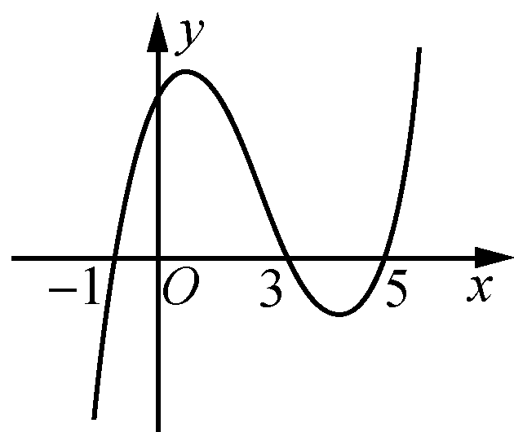

(第5题)

*A*. 函数y＝f(x)在(－∞，0)上是增函数 *B*. 在(3，5)上函数f′(x)<0

*C*. f(3)＝f(5) *D*. f(－1)<f(3)

【答案】 *BD*

6. 设f(x)，g(x)都是单调函数，其导函数分别为f′(x)，g′(x)，h(x)＝f(x)－g(x)，下列判断正确的是(　　)

*A*. 若f′(x)>0，g′(x)>0，则h(x)单调递增

*B*. 若f′(x)>0，g′(x)<0，则h(x)单调递增

*C*. 若f′(x)<0，g′(x)>0，则h(x)单调递减

*D*. 若f′(x)<0，g′(x)<0，则h(x)单调递减

【答案】 *BC*

【解析】 f′(x)>0时，函数f(x)为增函数，f′(x)<0时，函数f(x)为减函数，同理g′(x)>0时，函数g(x)为增函数，g′(x)<0时，函数g(x)为减函数．不妨取f(x)＝2x，g(x)＝2x＋1，则满足f′(x)>0，g′(x)>0，h(x)＝f(x)－g(x)＝2x(1－2)＝－2x，显然h(x)是减函数，排除*A*选项；取f(x)＝－x，g(x)＝－2x，满足f′(x)<0，g′(x)<0，则h(x)＝f(x)－g(x)＝x，故h(x)是增函数，排除选项*D*；当f′(x)>0，g′(x)<0时，函数f(x)为增函数，g(x)为减函数，则－g(x)为增函数，所以h(x)＝f(x)－g(x)为增函数，故*B*正确；当f′(x)<0，g′(x)>0时，f(x)为减函数，g(x)为增函数，－g(x)为减函数，所以h(x)＝f(x)－g(x)为减函数，故*C*正确．

7. 以下四组不等式中错误的是(　　)

*A*. *log*2.8*e*>*ln* 2.8 *B*. 0.40.2<0.30.2

*C*. *eπ*>*πe* *D*. *ln* 3>*ln* *π*

【答案】 *ABD*

【解析】 因为*log*2.8*e*<1，而*ln* 2.8>1，故*A*错误；因为函数y＝x0.2在(0，＋∞)上是增函数，0.4>0.3，所以0.40.2>0.30.2，故*B*错误；设函数y＝，则y′＝，当x>*e*时，y′<0，所以y在(*e*，＋∞)上是减函数，所以>，即*πln* *e*>*eln* *π*，所以*eπ*>*πe*，故*C*正确；设函数y＝，则y′＝，当0<x<*e*时，y′>0，故y在(0，*e*)上是增函数，因为0<<<*e*，所以<，即*ln* <*ln* ，所以*ln* 3<*ln* *π*，故*D*错误，故选*ABD*.

三、 填空题

8. 若函数f(x)＝ax3－12x＋a的单调减区间为(－2，2)，则a＝________．

【答案】 1

【解析】 由f(x)＝ax3－12x＋a，得f′(x)＝3ax2－12，因为f(x)＝ax3－12x＋a的单调减区间为(－2，2)，所以－2和2为方程f′(x)＝0的两个实根，所以12a－12＝0，所以a＝1.

9. 已知函数f(x)＝*e*2x＋1－*e*－2x－mx在R上为增函数，则*m*的取值范围为________．

【答案】 (－∞，4]

【解析】 因为函数*f*(*x*)＝e2*x*＋1－e－2*x*－*mx*在R上为增函数，所以*f*′(*x*)＝2e2*x*＋1＋2e－2*x*－*m*≥0在R上恒成立，即*m*≤2e2*x*＋1＋2e－2*x*对*x*∈R恒成立．因为2e2*x*＋1＋2e－2*x*≥2＝4，当且仅当*x*＝－时取等号，所以*m*≤4.

10. 已知*f*(*x*)是定义在上的函数，其导函数为*f*′(*x*)，*f*＝2，且*x*∈时，*f*′(*x*)sin *x*＋*f*(*x*)cos *x*>0，则不等式*f*(*x*)sin *x*<3的解集为________．

【答案】

【解析】 因为*f*′(*x*)sin *x*＋*f*(*x*)cos *x*>0，所以[*f*(*x*)·sin *x*]′>0.令*g*(*x*)＝*f*(*x*)sin *x*，则当*x*∈时，*g*′(*x*)>0，所以*g*(*x*)在上单调递增，因为*f*＝2，所以*g*＝*f*sin ＝3，不等式*f*(*x*)sin *x*<3，即*g*(*x*)<*g*.因为*g*(*x*)在上单调递增，所以原不等式的解集为.

四、 解答题

11. 已知函数*f*(*x*)＝e*x*－*ax*－1.

(1) 当*a*＝2时，讨论*f*(*x*)的单调区间；

(2) 若*f*(*x*)在定义域R内单调递增，求*a*的取值范围．

【解析】 (1) 当*a*＝2时，*f*(*x*)＝e*x*－2*x*－1，

则*f*′(*x*)＝e*x*－2.

令*f*′(*x*)＝e*x*－2>0，得*x*>ln 2；

令*f*′(*x*)＝e*x*－2<0，得*x*<ln 2.

所以*f*(*x*)的单调增区间为(ln 2，＋∞)，单调减区间为(－∞，ln 2).

(2) 由题可知，*f*(*x*)在定义域R内单调递增等价于*f*′(*x*)＝e*x*－*a*≥0.由*f*′(*x*)＝e*x*－*a*在R上单调递增，又e*x*>0，则0－*a*≥0，解得*a*≤0.

12. 已知函数*f*(*x*)＝－2*x*.

(1) 求证：函数*f*(*x*)在(－∞，＋∞)上为减函数；

(2) 当*m*>0时，解关于*x*的不等式*f*(*mx*2－*m*2*x*)＋*f*(*m*－*x*)>*f*(0).

【解析】 (1) 函数*f*(*x*)＝－2*x*的定义域为R，

*f*′(*x*)＝ln －2*x* ln 2＝－ln 2.

因为＋2*x*>0，ln 2>0，所以*f*′(*x*)<0恒成立，

所以函数*f*(*x*)在(－∞，＋∞)上为减函数．

(2) 因为*f*(－*x*)＝－2－*x*＝2*x*－＝－*f*(*x*)，且*f*(*x*)的定义域为R，

所以*f*(*x*)为奇函数，且*f*(0)＝0，

所以不等式*f*(*mx*2－*m*2*x*)＋*f*(*m*－*x*)>*f*(0)，

即为*f*(*mx*2－*m*2*x*)>－*f*(*m*－*x*)＝*f*(*x*－*m*)，

因为*f*(*x*)为减函数，所以*mx*2－*m*2*x*<*x*－*m*，

即(*mx*－1)(*x*－*m*)<0.

当0<*m*<1时，原不等式的解集为；

当*m*＝1时，原不等式的解集为；

当*m*>1时，原不等式的解集为.



1. (多选)函数*f*(*x*)＝*ax*2－(*a*＋2)*x*＋2ln *x*单调递增的必要不充分条件有(　　)

A. *a*≥2 B. *a*＝2 C. *a*≥1 D. *a*>2

【答案】 AC

【解析】 由题意知函数*f*(*x*)＝*ax*2－(*a*＋2)*x*＋2ln *x*在区间(0，＋∞)上单调递增，则*f*′(*x*)＝*ax*－(*a*＋2)＋＝≥0在区间(0，＋∞)上恒成立，即*ax*2－(*a*＋2)*x*＋2≥0在区间(0，＋∞)上恒成立．①当*a*＝0时，－2*x*＋2≥0*x*≤1，不满足题意；②当*a*<0时，*ax*2－(*a*＋2)*x*＋2＝*a*(*x*－1)≥0，又<0，即(*x*－1)≤0*x*≤1，不满足题意；③当*a*>0时，*ax*2－(*a*＋2)*x*＋2＝*a*(*x*－1)≥0，又>0, *ax*2－(*a*＋2)*x*＋2≥0在区间(0，＋∞)上恒成立，则*Δ*＝(*a*＋2)2－8*a*＝(*a*－2)2≤0*a*＝2.综上，函数*f*(*x*)＝*ax*2－(*a*＋2)*x*＋2ln *x*单调递增的充要条件为*a*＝2.结合选项知AC符合题意．